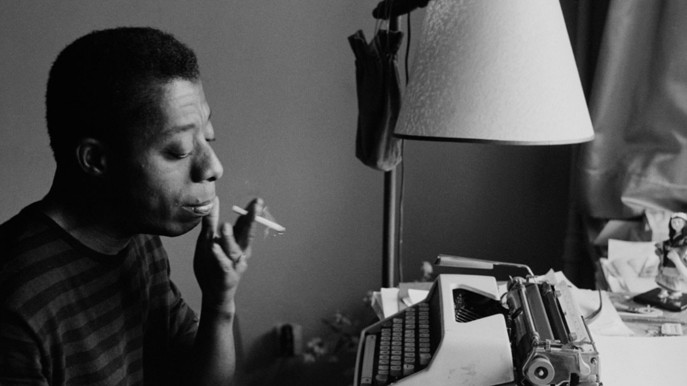



**I Am Not Your Negro**

Begleitmaterial für den Unterricht   
von FILM+SCHULE NRW



**Impressum**

**Herausgeber**

FILM+SCHULE NRW

LWL-Medienzentrum für Westfalen

Fürstenbergstraße 13-15

48147 Münster

**Autorinnen**

Jelka Luckfiel

Pädagogische Referentin FILM+SCHULE NRW

Jenny Maseray Wagener  
Studentische Volontärin SchulKinoWochen NRW

**Redaktion**

Uwe LeonhardtGeschäftsführer FILM+SCHULE NRW

Ann Kristin vom Ort

Wissenschaftliche Referentin FILM+SCHULE NRW

**Gestaltung**

Ann Kristin vom Ort

Wissenschaftliche Referentin FILM+SCHULE NRW

Melina Jasmine Kalwey  
Studentische Volontärin FILM+SCHULE NRW

**Foto Titelseite** © lerngut Bildungsmedien

Das gesamte Material unterliegt folgenden Lizenzbedingungen:

FILM+SCHULE NRW ist eine gemeinsame Initiative des Ministeriums für Schule und Bildung des Landes Nordrhein-Westfalen und des LWL-Medienzentrums für Westfalen.





**Vor dem Film**

**Die Exposition – Einstieg in die Erzählweise des Essayfilms**

1. Schauen Sie sich den Vorspann (Timecode 00:00:00-00:02:54) in Ruhe an. Im Vorspann wird das Thema des Filmes eingeführt und durch das verwendete Film- und Bildmaterial gerahmt.



1. Welche Erwartungen an den Film weckt der Vorspann bei Ihnen und warum?
2. Benennen Sie das Thema – worum geht es?
3. Was für Material wird eingesetzt, wie wird es montiert (zusammengesetzt) und welche Wirkung wird dadurch erzielt?
4. Schauen Sie sich nun die gesamte Exposition (Timecode 00:00:00-00:05:21) in Ruhe an.
5. Welche Wirkung hat die Filmsequenz auf Sie und warum?
6. Welche unterschiedlichen Elemente werden auf der Bild- und Ton-Ebene eingesetzt? Benennen Sie diese und ordnen Sie sie anschließend nach den Kategorien:
   * historisch / zeitgenössisch,
   * vorwiegend dokumentarische / vorwiegend erzählende Funktion
7. Wessen Gedanken sind zu hören, in welchem Verhältnis steht der Sprecher zur Bild- und Ton-Ebene und welche Besonderheit weist er auf?

Berücksichtigen Sie auch den Infokasten unten.

1. a)Informieren Sie sich auf den Seiten des Kieler Lexikons der Filmbegriffe unter

<https://filmlexikon.uni-kiel.de/index.php?action=lexikon&tag=det&id=702>

über den Essayfilm. Schlagen Sie dabei ggf. unbekannte Begriffe nach.

1. Fassen Sie die wesentlichen Merkmale eines Essayfilms in Ihren eigenen Worten zusammen.
2. Inwieweit lässt sich I Am Not Your Negro anhand der Exposition als Essayfilm kategorisieren? Nutzen Sie Ihre Ergebnisse aus den vorangegangenen Aufgaben.

**Info**



**Voice-Over**

Ein Charakter oder ein/e Erzähler*in redet „aus dem Off“, d.h. es ist nur seine oder ihre Stimme zu hören, im Bild ist nicht zu sehen, dass gesprochen wird.

**Amerikanische Heldenbilder & ihre Funktion**

1. Wer ist Ihr/e Lieblingsfilmheld*in und warum? Führen Sie ein Partnerinterview durch und halten Sie die Antworten des Gegenübers jeweils in Stichpunkten fest.
2. Tauschen Sie sich mit einem/er Partner/in aus, was eine/n Heldin/Helden auszeichnet und halten Sie die Ergebnisse in einer Definition fest.

1. Schauen Sie sich die Filmausschnitte (Timecodes 00:14:40-00:15:56 und 00:59:24 -01:00:38) in Ruhe an.
   1. Was zeigen die Spielfilmausschnitte jeweils? Beantworten Sie die Frage knapp in ganzen Sätzen.
   2. Wie wirken die Helden-Figuren auf Sie? Halten Sie Ihre Eindrücke jeweils mit zwei bis drei Adjektiven fest:

 Onkel Tom: _____________________________________________________

Ringo: _________________________________________________________

Ethan: _________________________________________________________

1. Wie bewertet Baldwin die Filmhelden und warum? Erörtern Sie schriftlich.

**4.** a) Welche Eigenschaften kennzeichnen nach Baldwin amerikanische Helden und

welche Mechanismen greifen dabei?

1. Spielen die zugehörigen Werte bei der Bewertung von Verhalten realer, z.B. öffentlicher Personen (als Helden) auch heute eine Rolle?

Begründen Sie anhand eines der dokumentarischen Beispiele, die in der zweiten Filmsequenz zum Schluss eingeblendet werden. Recherchieren Sie den Zusammenhang ggf. im Internet.

1. Welche Funktion erfüllt das „Heldenbild“ gesellschaftspolitisch und wie bewerten Sie den untersuchten Zusammenhang?

Führen Sie Ihre Antworten in ganzen Sätzen im Heft aus.

**Amerikanische Heldenbilder – Inszenierungsmechanismen**

* 1. Die beiden Filmstills stammen aus der bereits geschauten Filmsequenz.

1. Welche Einstellungsgröße und Kameraperspektive wird eingesetzt?
2. Welche Funktion haben die beiden filmischen Mittel in Bezug auf die Darstellung der jeweiligen Figur?

Nehmen Sie TopShot zur Hilfe und tragen Sie Ihr Ergebnis in die Tabelle ein.

|  |  |
| --- | --- |
| **Filmstill 1** | **Einstellungsgröße & Kameraperspektive** |
|  |  |
| **Funktion** |
|  |
| **Filmstill 2** | **Einstellungsgröße & Kameraperspektive** |
|  |  |
| **Funktion** |
|  |

* 1. Setzen Sie folgendes Baldwin-Zitat in den Zusammenhang:

*„Helden waren, soweit ich sehen konnte, weiß, und das nicht nur im Kino, sondern in dem Land in dem ich lebte und das wurde in den Kinofilmen nur gespiegelt. Ich verabscheute und fürchtete diese Helden, weil sie Selbstjustiz übten. Sie glaubten Sie hätten das Recht, sich zu rächen und ja, ich verstand, meine Landsleute waren meine Feinde.“*

Lässt sich die These der ausschließlich „weißen“ Helden anhand der Darstellungs-

weise der beiden Figuren belegen/widerlegen? Beziehen Sie Ihre Ergebnisse aus

der Analyse in Ihre Antwort ein und führen Sie sie schriftlich aus.

1. Schauen Sie sich die Sequenz (Timecode 00:15:56-00:17:04) in Ruhe an und betrachten Sie im Anschluss die beiden Filmstills.

.

1. Wie wirken die beiden Kinder jeweils auf Sie? Halten Sie Ihre Eindrücke in Stichpunkten fest.

James Baldwin: _________________________________________________

Mädchen: ______________________________________________________

1. Analysieren Sie die filmischen Mittel in Stichpunkten.

|  |  |
| --- | --- |
|  |  |
| Einstellungsgröße: |
| Kameraperspektive: |
| Farben: |
| Licht: |
| Fokus: |

|  |  |
| --- | --- |
|  |  |
| Einstellungsgröße: |
| Kameraperspektive: |
| Farben: |
| Licht: |
| Fokus: |

1. In beiden Filmstills ist ein Gegenstand farblich gleich markiert und auch die Lichtverhältnisse und der Fokus sind ähnlich gelagert. Was drückt sich jeweils darüber aus und welche anderen filmischen Mittel unterstützen die Wirkung? Interpretieren Sie Ihre Analyseergebnisse schriftlich mithilfe der Fragestellung.
2. In der Filmsequenz wird davon berichtet, wie James Baldwin als kleiner Junge das erste Mal realisiert, dass er zu „den anderen“ gehört. Wie würden Sie sich fühlen? Informieren Sie sich im Internet über die Erzähltechnik des Bewusstseinsstroms. Gestalten Sie entsprechend den Moment, als der kleine Jungen/das kleine Mädchen in dem Filmstill das erste Mal realisiert, dass er/sie nicht gemeint ist/nicht dazu gehört.
3. Schauen Sie sich Ihre Heldendefinition vom Beginn an. Hat sich Ihre Perspektive auf das Thema durch die Auseinandersetzung verändert? Passen Sie Ihre Definition ggf. an und schreiben Sie eine kurze Begründung, weshalb sie geändert/erweitert bzw. nicht geändert/nicht erweitert werden muss.

**Die konkrete Gefahr**

*„Meine Bezugspunkte waren George Washington und John Wayne. Aber ich war ein Kind. Und wie ein Kind die Welt sieht, muss es sie auch begreifen. Man wird geformt durch das, was man sieht und entscheidet. Und wie man entdeckt, was es heißt, schwarz zu sein in New York – und im ganzen Land.“*

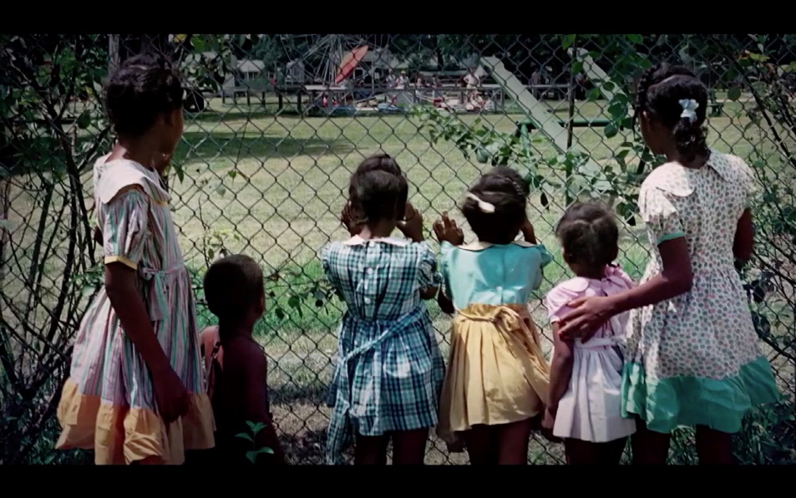

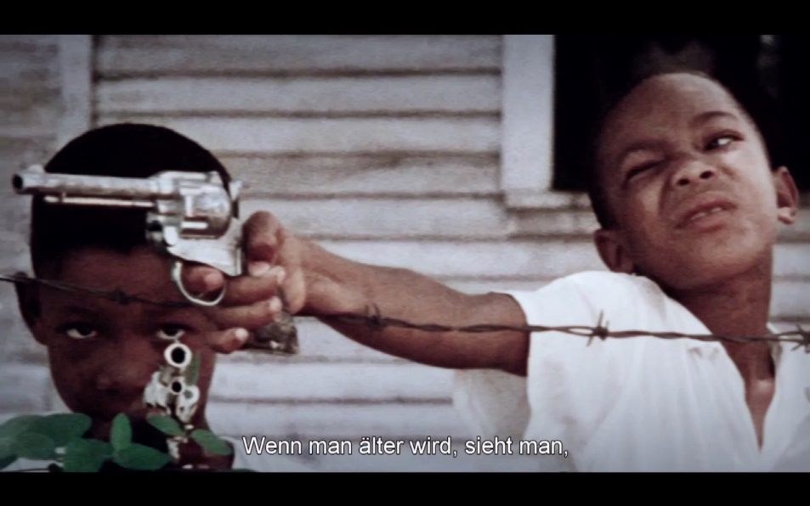

1. Schauen Sie sich die Filmstills in Ruhe an.
2. Wie wirken die Szenen jeweils auf Sie und warum?
3. Setzen Sie die beiden Filmstills in Bezug zu dem Zitat oben. Wie begreifen die abgebildeten Kinder ihre Welt und was bedeutet es jeweils für sie schwarz zu sein? Deuten Sie die Bilder im Kontext.
4. Recherchieren Sie, was die Segregation (Rassentrennung) in den USA noch in den 1960er-Jahren für die Afroamerikaner*innen bedeutete, welchen historischen Ursprung sie hat und in welcher Form Rassismus allgegenwärtig war, z.B. unter:

* <https://www.geo.de/magazine/geo-epoche/20973-rtkl-usa-den-1960ern-wie-afroamerikaner-unter-der-rassentrennung-litten>
* <https://www.deutschlandfunkkultur.de/kampf-um-chancengleichheit-in-den-usa-rassistische-gewalt.1024.de.html?dram:article_id=483426>

1. Schauen Sie sich die zugehörige Filmsequenz (Timecode 00:40:31-00:41:34) in Ruhe an.
   1. Womit bebildert Raoul Peck Baldwins Redepassagen, in welchem inhaltlichen Zusammenhang stehen die Bilder zur Rede und welche Wirkung hat das auf Sie?
   2. Recherchieren Sie das Schicksal von mindestens einem der folgenden Kinder und Jugendlichen:

Tamir Rice, Darius Simmons, Trayvon Martin, Ayana Stanlay-Jones, Christopher McCray, Cameron Tillman oder Amir Brooks.

1. In welchem Kontext steht das folgende Baldwinzitat zu dem von Ihnen recherchierten aktuellen Schicksal eines Kindes oder Jugendlichen?

*„Wenn man älter wird, sieht man – und das ist keine Redewendung – wie sich die Leichen deiner Brüder und Schwestern auftürmen. Und zwar nicht, weil sie irgendetwas getan hätten. Sie waren zu jung, um irgendwas getan zu haben.“*

**5.** a)Was bezeichnet der Begriff „struktureller Rassismus“? Recherchieren Sie.

1. Welche Strukturen kritisiert Baldwin konkret und welche Konsequenzen zieht er daraus?

Bearbeiten Sie die Fragestellung anhand der Filmsequenz mit dem Timecode 01:07:47-01:11:09. Machen Sie sich Stichpunkte und fassen Sie Ihre Ergebnisse anschließend schriftlich zusammen.

**Scheinwelten und ihre Funktion**

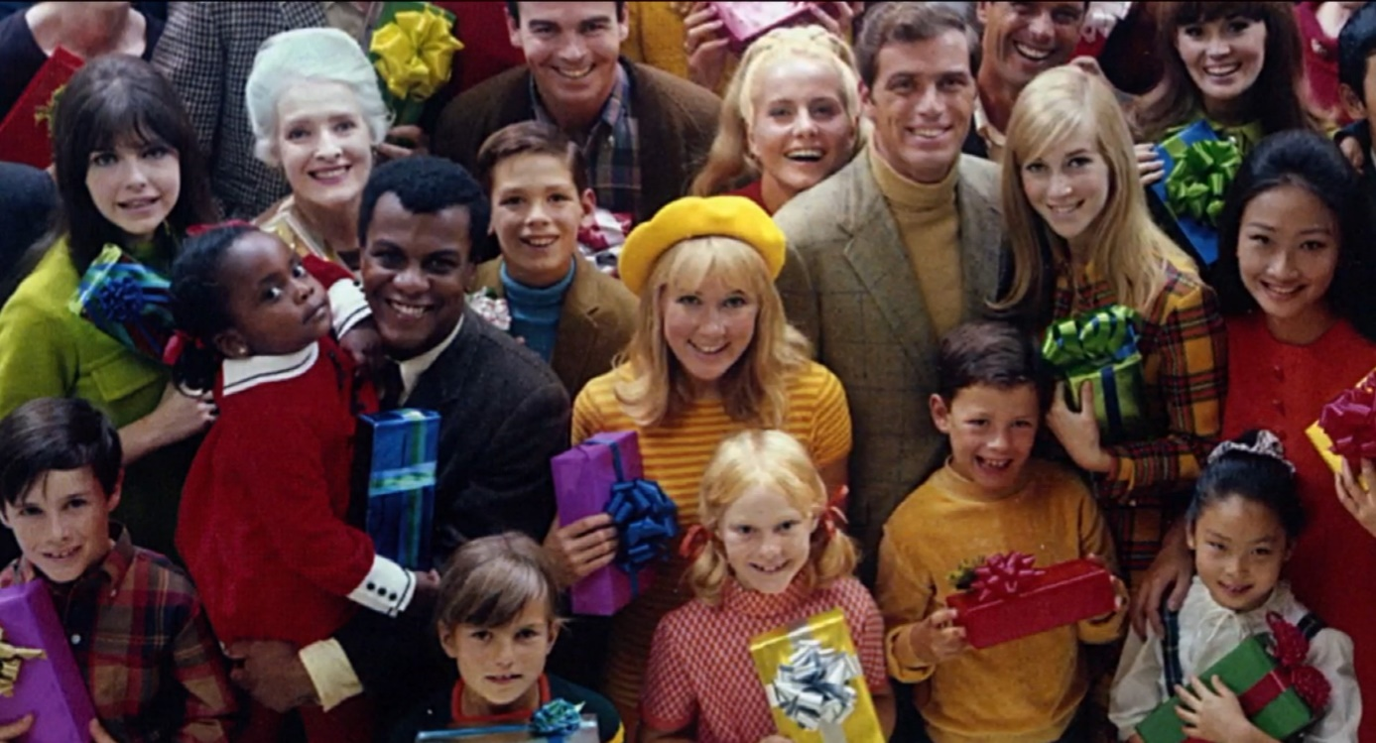

1. Schauen Sie sich das Filmstill oben in Ruhe an.
2. Wie wirkt die Szene auf Sie?
3. Aus welcher Zeit stammt das Filmstill und woran machen Sie Ihre Beobachtungen fest?
4. In welchem Verhältnis steht es zur Realität?
5. Die folgenden Filmstills stammen aus unterschiedlichen Sequenzen der Doku.

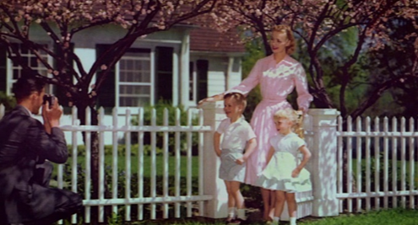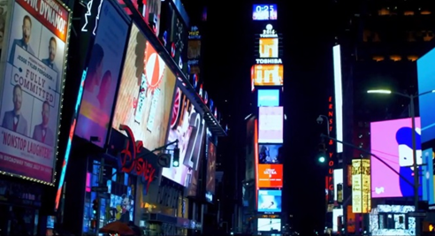

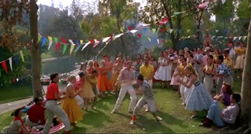 

1. Aus welchem Zusammenhang ist Ihnen der Look bekannt?
2. Beschreiben Sie die Farbigkeit genauer. Nehmen Sie zur Analyse auch TopShot in der Rubrik „Look“ zur Hilfe.
3. Was wird durch die Farbigkeit gekennzeichnet und in welchem inhaltlichen Zusammenhang stehen die Filmstills? Was verdecken sie? Erläutern Sie schriftlich.
4. Welche Bilder sind aktuell und warum wurden sie eingesetzt?
5. Schauen Sie sich die Filmsequenzen mit denTimecodes 01:05:31-01:06:19 und 01:11:59-01:12:33in Ruhe an. Achten Sie dabei besonders auf die zitierten Baldwin-Texte.
6. Was meint Baldwin damit, dass die Industrie gezwungen ist, den Amerikanern eine sich selbst erhaltende Phantasiewelt zu präsentieren und welche Wirkung hat sie auf die Bevölkerung? Erläutern Sie anhand von Beispielen. Sie können die bearbeiteten Filmstills als Grundlage nehmen oder sich auf die Filmsequenzen beziehen.
7. Wie ist diese Industrie in die Unterdrückung und Ausbeutung von Minderheiten verstrickt? Recherchieren Sie ggf. Zusammenhänge und erläutern Sie.
8. Warum kann sich die weiße Bevölkerung „nicht leisten zu wissen, warum die Opfer revoltieren“?
9. Halten Sie Baldwins Kritik an den beschriebenen Mechanismen für aktuell?

Warum?/Warum nicht? Erörtern Sie anhand von Beispielen.

**Die Rolle des Anderen**

1. 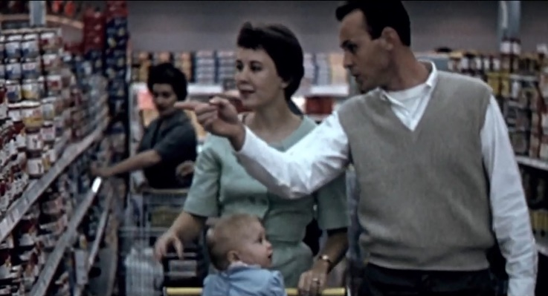Schauen Sie sich die Filmsequenz mit dem Timecode 00:44:27-00:46:06in Ruhe an.

Was bezeichnet das „Scheitern des Privatlebens“ und worin hat es seinen Ursprung?

Erläutern Sie anhand des in der Sequenz eingesetzten Filmmaterials.

1. Schauen Sie sich erneut den Filmauszug aus „Der Hass ist blind“ (Timecode 00:45:12- 00:45:42) an.

1. Was geschieht?
2. Wie ist das Verhalten des Mannes motiviert und von außen zu erklären?
3. In welchem Zusammenhang steht die Filmsequenz zu den vorherigen Bildern aus dem Einkaufszentrum, auf die sie unmittelbar folgt?
4. Betrachten Sie die folgenden Filmstills.
5. Mit welchen Adjektiven würden Sie die dargestellten Personen beschreiben und welche Rolle wird ihnen dadurch zugewiesen?

Berücksichtigen Sie bei Ihrer Analyse auch die Darstellungsweise (Motiv, Farben, Fokus, Kameraperspektive, Einstellungsgröße).

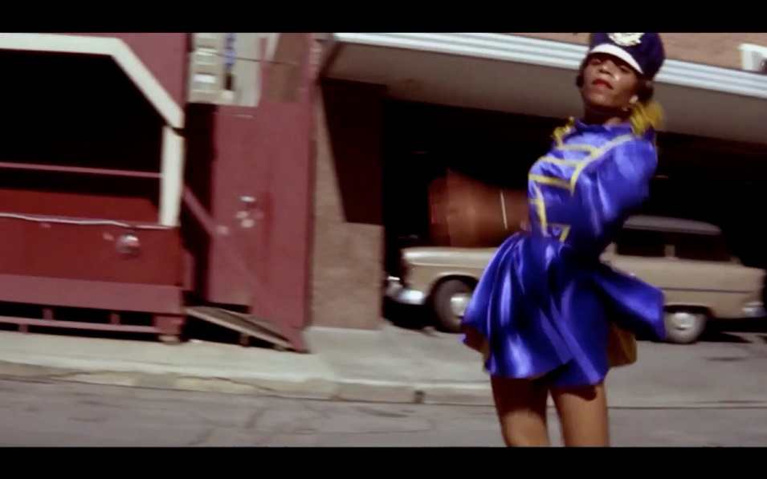

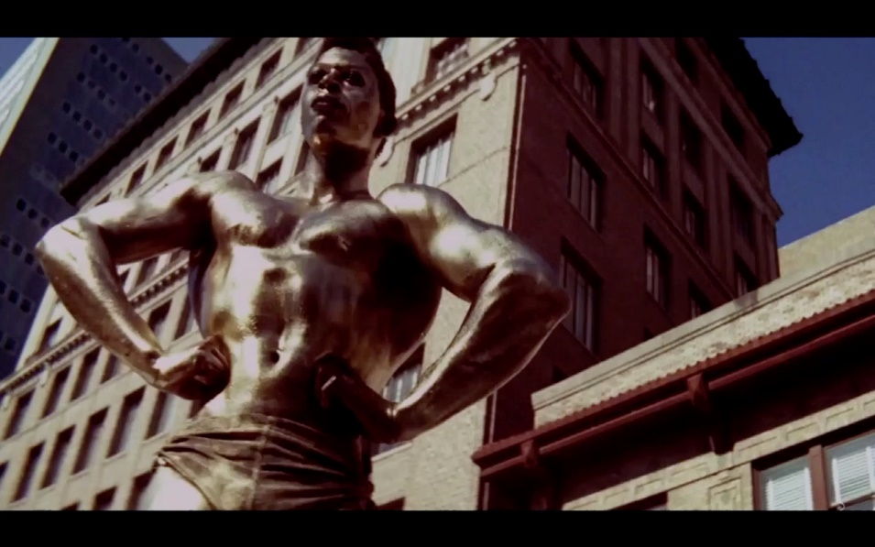

1. Halten Sie die Gegenbegriffe der in a) verwendeten Adjektive fest und zeichnen Sie einen gedanklichen Gegenentwurf zu der in a) skizzierten Rolle.
2. Recherchieren Sie den psychoanalytischen Begriff der Projektion. Inwieweit ist die zugewiesene Rolle das „Andere“ der durch Baldwin gezeichneten Gesellschaft? Welche Funktion erfüllt die Rolle?
3. Der österreichische Ethnologe Andre Gingrich definiert *„Othering“* als die *„Darstellung des machtlosen ‚Anderen‘ gemäß den Interessen der Mächtigen“.*

Inwieweit trifft das auf die Darstellungen in den beiden Filmstills zu?

Informieren Sie sich zusätzlich über den Begriff „Othering“:

<https://diversity-arts-culture.berlin/woerterbuch/othering>.   
Erläutern Sie anschließend.

1. Welche Formen des „Otherings“ sind Ihnen in ihrem Umfeld geläufig?
2. Erläutern Sie anhand von Beispielen, wer zum „Anderen“ gemacht wird, welche Zuschreibungen getroffen werden und welche Funktion sie in Bezug auf die Person oder Gesellschaft erfüllen, die diese Zuschreibungen tätigt.
3. Wie lassen sich diese u.a. rassistischen Mechanismen durchbrechen? Welche Antworten gibt die Doku? Welche Antwort erscheint Ihnen plausibel? Erörtern Sie.

**Die geteilte Realität**

1. Schauen Sie sich die Filmsequenz (Timecode 01:04:15-01:05:07) in Ruhe an.
2. Wie wirkt die Sequenz auf Sie und warum?
3. Was wird in der Filmsequenz sichtbar gemacht?
4. Wie wird es sichtbar gemacht? Achten Sie auf das Zusammenwirken der Bild- und Ton-Ebene und den Einsatz des Voice-Overs.
5. Schauen Sie sich die beiden Filmstills in Ruhe an.

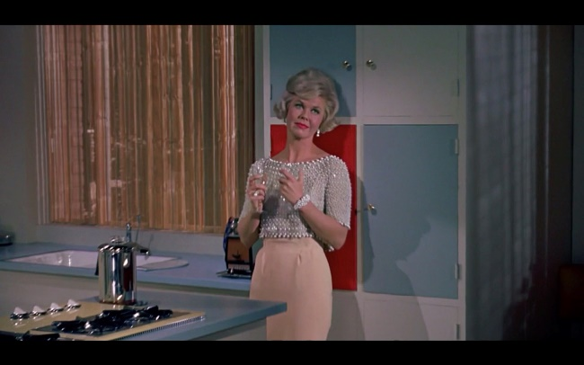 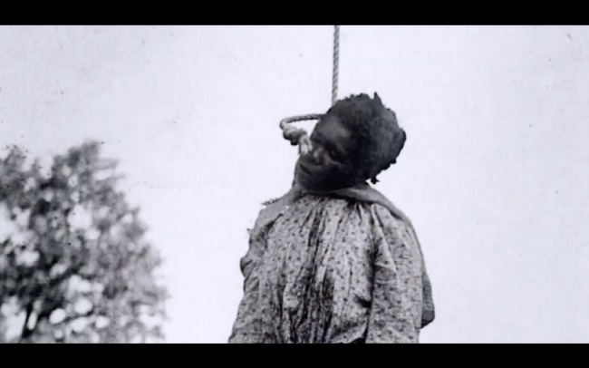

1. Beschreiben Sie das erste Filmstill. Achten Sie auf das Motiv, Einstellungsgröße, Kameraperspektive und die Wirkung.
2. Welchem Kontext entstammt es und wofür steht es im übertragenden Sinne?
3. Das zweite Filmstill ist ein dokumentarisches Schwarz-Weiß-Bild der gelynchten Laura Nelson vom 25. Mai 1911 in Oklahoma. Im Film folgen die beiden Bilder unmittelbar auf einander. Welche Wirkung hat die Bilderfolge und warum?
4. Inwieweit überzeichnen die Bilder die unterschiedlichen Realitäten der weißen und schwarzen Bevölkerung und welche Funktion hat die Bilderfolge gegen Ende des Filmes im inhaltlichen Zusammenhang? Schauen Sie sich dazu die passende Filmsequenz (Timecode 01:20:26-01:22:10) in Ruhe an.
5. Ist dieser Einsatz der Bilder legitim? Nehmen Sie begründet Stellung.

**James Baldwins Selbstverständnis als Zeuge**

Schauen Sie sich die Filmsequenzen mit den Timecodes 00:28:49-00:29:04 und 00:20:27-00:22:21 in Ruhe an.

1. a) Welche Schuld verspürt James Baldwin gegenüber seinen bereits verstorbenen

Freunden und ihrem Einsatz für die Bürgerrechtsbewegung? Schließen Sie aus den beiden Sequenzen und begründen Sie Ihre Einschätzung.

1. Worin besteht Baldwins Aussagen nach seine Verantwortung als Zeuge und warum? Erläutern Sie Baldwins Aussagen im Kontext der Dokumentation.
2. Baldwin grenzt sich gegenüber vier Initiativen der Bürgerrechtsbewegung ab.
3. Welche sind das und welche Gründe hat er für seine Abgrenzung? Machen Sie sich Stichpunkte.
4. Welcher seiner Freunde gehörte welcher Bewegung an?

Recherchieren Sie weiterführende Informationen zu den einzelnen Bewegungen im Internet und fassen Sie Ihre Ergebnisse zusammen.

1. Was könnte Baldwin vor diesem Hintergrund mit der dünnen, aber vorhandenen Linie gemeint haben, die einen Zeugen von einem Schauspieler trennt?
2. Wählen Sie nach Interesse auf Grundlage Ihrer Recherchen aus Aufgabe 2.b) einen der drei Bürgerrechtler aus:

**A** Medgar Evers

**B** Malcolm X

**C** Martin Luther King

Befassen Sie sich anhand der Aufgaben auf dem entsprechenden Arbeitsblatt eingehender mit ihm.

**Aufgabenblatt zu A – Medgar Evers**

1. 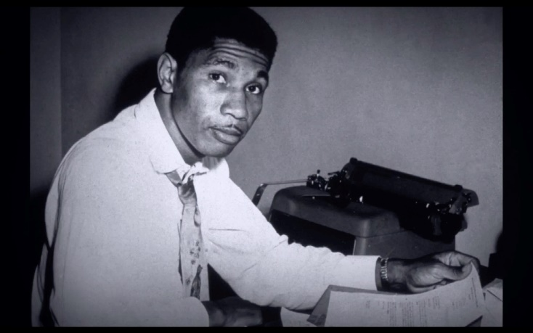Schauen Sie sich den Filmausschnitt (Timecode 00:19:57-00:20:25) in Ruhe an.
2. Woraus setzt sich die Sequenz auf der Bild- und Tonebene zusammen und welche Wirkung wird dadurch erzielt?
3. Was erfahren Sie über Medgar Evers?
4. Wie unterscheidet sich sein Wirken im Vergleich zu Malcolm X und Martin Luther King und welche Gemeinsamkeiten gibt es? Nehmen Sie die Sequenz als Ausgangspunkt Ihrer Recherche und tragen Sie weitere Informationen zusammen.
5. Schauen Sie sich die Filmsequenz (Timecode 00:36:07-00:39:04) in Ruhe an.
6. Wie geht es Ihnen nach der Sichtung und warum?
7. Auf welche Weise und mit welchen Mitteln wird Medgar Evers Schicksal erzählt? Belegen Sie anhand der Filmsequenz.
8. Welche anderen Erzählweisen wären möglich und wieso hat man sich wohl für diese Variante entschieden? Begründen Sie.
9. Was hat wohl zu der Entscheidung geführt, nichts über den Täter und dessen Motive in die filmische Erzählung aufzunehmen?
10. Gegen Ende der Filmsequenz ist Bob Dylan zu sehen und zu hören. Das Medgar Evers gewidmete Lied heißt „Only a pawn in their game“. Es ist zu einem Protestsong der Bürgerrechtsbewegung geworden.
11. Recherchieren Sie die Lyrics.
12. In welche Zusammenhänge setzt Dylan den Mord und welche Kritik übt er implizit?

**Aufgabenblatt zu B – Malcolm X**

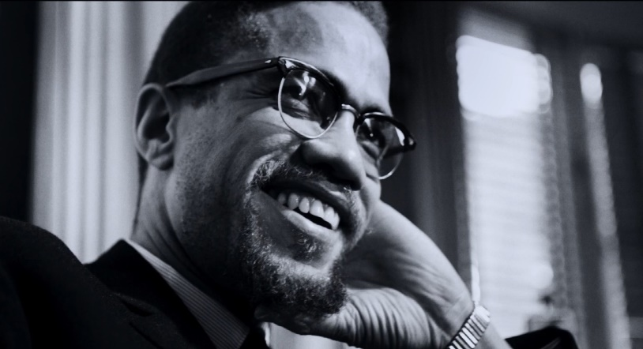**1.** Schauen Sie sich die Filmsequenzen mit den Timecodes 00:18:26-00:19:30 und 00:25:31-00:28:47 in Ruhe an.

1. Woraus setzt sich die erste Sequenz auf der Bild- und Tonebene zusammen und welche Wirkung wird dadurch erzielt?
2. Was erfahren Sie über Malcolm X und seine Rezeption in der weißen Öffentlichkeit?
3. Welche Position vertritt Malcolm X in Abgrenzung zu Martin Luther King und welche Gemeinsamkeiten gibt es? Nehmen Sie die Sequenzen als Ausgangspunkt Ihrer Recherche und tragen Sie weiterführende Informationen zusammen.
4. Schauen Sie sich die Filmsequenz (Timecode 01:00:40-01:02:05) in Ruhe an.
5. Wie geht es Ihnen nach der Sichtung und warum?
6. Auf welche Weise und mit welchen Mitteln wird Malcolm X Schicksal erzählt? Belegen Sie anhand der Filmsequenz.
7. Welche anderen Erzählweisen wären möglich und wieso hat man sich wohl für diese Variante entschieden? Begründen Sie.
8. Was hat wohl zu der Entscheidung geführt, nichts über die Täter in die filmische Erzählung aufzunehmen?
9. Schauen Sie sich die Filmsequenz (Timecode 01:02:06-01:04:16)an.
10. In wie weit ist Baldwins Rede als Verteidigung von Malcolm X zu verstehen? Überzeugen Sie Baldwins Argumente? Begründen Sie.
11. In welchem Zusammenhang stehen die eigefügten dokumentarischen Aufnahmen mit dem Inhalt der Rede und Malcolm X?

**Aufgabenblatt zu C – Martin Luther King**

1. 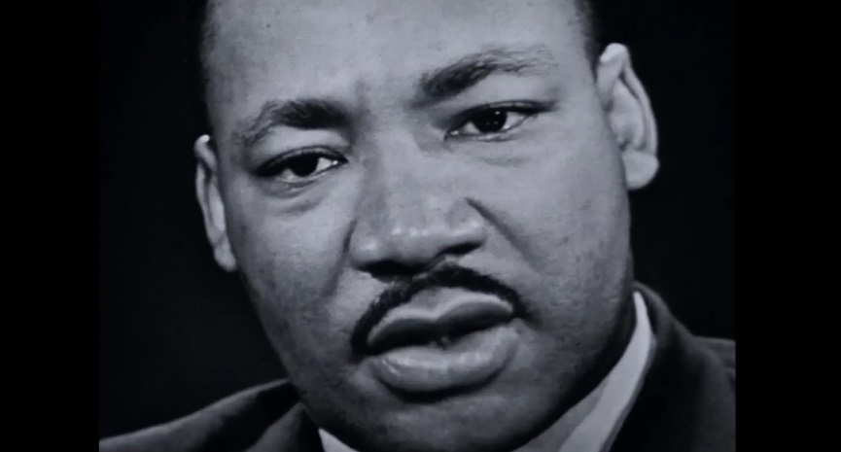Schauen Sie sich die Talkshow- Sequenz (Timecode 00:25:31-00:28:47) an.
2. Woraus setzt sich die Sequenz auf der Bild- und Tonebene zusammen und welche Wirkung wird dadurch erzielt?
3. Was erfahren Sie über Martin Luther King?
4. Welche Position vertritt Martin Luther King in Abgrenzung zu Malcolm X und welche Gemeinsamkeiten gibt es? Nehmen Sie die Sequenz als Ausgangspunkt Ihrer Recherche und tragen Sie weiterführende Informationen zusammen.
5. Schauen Sie sich die Filmsequenz (Timecode 01:13:35-01:17:05) in Ruhe an.
6. Wie geht es Ihnen nach der Sichtung und warum?
7. Auf welche Weise und mit welchen Mitteln wird Martin Luther Kings Schicksal erzählt? Belegen Sie anhand der Filmsequenz.
8. Welche anderen Erzählweisen wären möglich und wieso hat man sich wohl für diese Variante entschieden? Begründen Sie.
9. Was hat wohl zu der Entscheidung geführt, nichts über den mutmaßlichen Täter in die filmische Erzählung aufzunehmen?
10. Am Tod Martin Luther Kings hat eine breite Öffentlichkeit Anteil genommen. Im Nachhinein kam es zu vielen Protestmärschen und Kundgebungen. Hinter die Bilder der Beerdigung und des Friedensmarsches wird das Musikstück „The Ballade of Birmingham“ gelegt.
11. Recherchieren Sie den Liedtext und seine Hintergründe.
12. Inwieweit spiegelt es den Kontext um die Ermordung Martin Luther Kings?

Welche symbolische Bedeutung hat die Ermordung über die persönliche

Tragödie hinaus?

**Zeugenschaft**

**1.** Lesen Sie sich die Textpassage in Ruhe durch und schauen Sie sich die passende Filmsequenz (Timecode 01:22:16-01:23:34)anschließend noch einmal an.

„*Ihr könnt mich nicht lynchen und in Ghettos festhalten ohne selbst eine Art Ungeheuer zu werden. Darüber hinaus verschafft ihr mir einen gewaltigen Vorteil. Ihr brauchtet mich nie anzusehen, ich musste euch ansehen. Ich weiß mehr über euch als ihr über mich wisst. Nicht alles, dem man ins Auge blickt, lässt sich verändern. Aber nichts kann verändert werden, solange man ihm nicht ins Auge blickt. Die Geschichte ist nicht die Vergangenheit. Sie ist die Gegenwart. Wir tragen unsere Geschichte in uns. Wir sind unsere Geschichte. Wenn wir etwas Anderes vorgeben, dann sind wir buchstäblich Verbrecher. Ich bezeuge: Die Welt ist nicht weiß. Sie ist nie weiß gewesen, kann nicht weiß sein. Weiß ist eine Metapher für Macht. Und das ist einfach eine Umschreibung der Chase Manhattan Bank.“*

1. Was geht Ihnen nach der Filmsequenz durch den Kopf?
2. Welche Bilder begleiten Baldwins Worte und welche Funktion haben sie im Begründungszusammenhang der Rede?
3. Wann ist man laut Baldwin ein Verbrecher und wie ist der angenommene Zusammenhang zu verstehen? Erläutern Sie anhand von Beispielen aus der Dokumentation.
4. Inwiefern umfasst der Satz: „Ich bezeuge, die Welt ist nicht weiß“ Baldwins gesamte Gesellschaftskritik? Erörtern Sie.

**2.** Inwieweit kommt auch Raoul Peck, der Regisseur von I Am Not Your Negro, der Aufgabe eines Zeugen nach und welche filmischen Ebenen nutzt er dabei?

Belegen Sie selbstständig anhand einer von Ihnen gewählten Filmsequenz.

**3.** I Am Not Your Negro wurde 2017 auf der Berlinale gezeigt. Der Regisseur Raoul Peck richtet sich an das europäische Publikum. Schauen Sie sich den YouTube-Clip in Ruhe an.

<https://www.youtube.com/watch?v=ILSoJBApqwY>

1. Hätten Sie erwartet, dass Raoul Peck so direkt auf Europa Bezug nimmt? Warum, warum nicht?
2. In welcher Hinsicht lassen sich Baldwins Aussagen auf Deutschland und Europa beziehen? Nutzen Sie die Schlagzeilensammlung unten als Impuls und recherchieren Sie Zusammenhänge ggf. im Internet. Erörtern Sie Ihre Überlegungen anschließend schriftlich.
3. Warum ist laut Peck der Satz „Weiß ist eine Metapher für Macht“ der bedeutendste im ganzen Film? Stellen Sie begründete Vermutungen an.



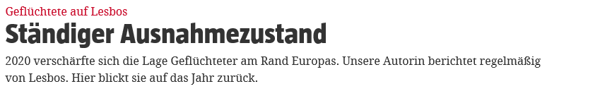

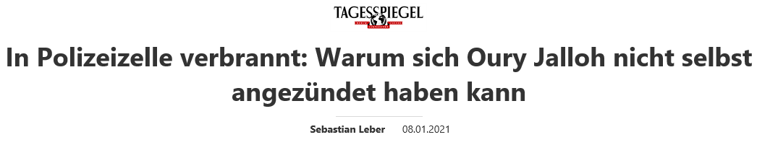



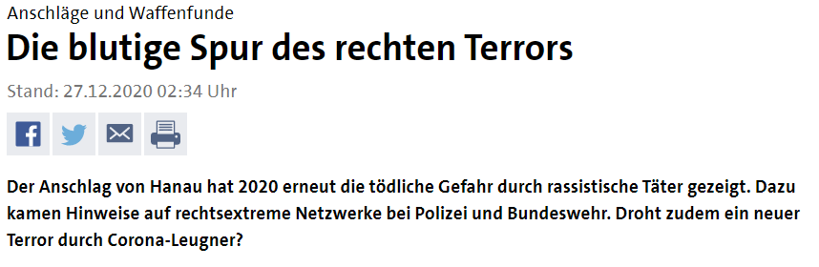





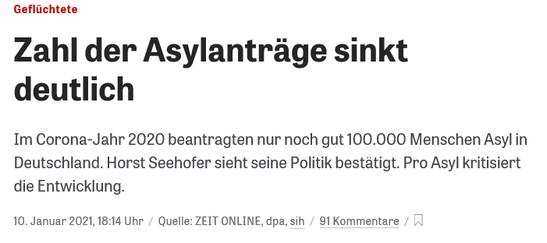

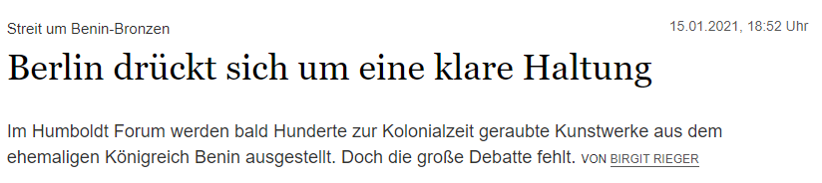

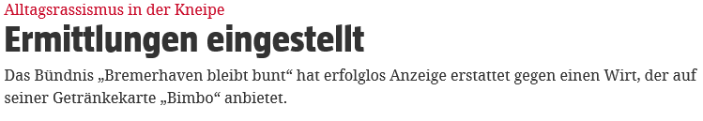

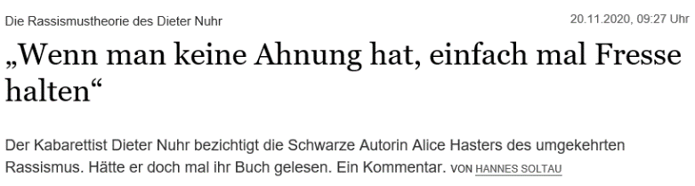

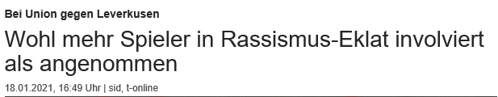

**Schlussreflektion**



1. Das letzte Filmkapitel steht unter dem Titel „I am not a nigger“.
2. Woher kommt der Begriff „Nigger“, was schwingt in ihm mit, wie wird er heute in Teilen der Sub- und Jugendkultur verwendet und was halten Sie davon?

Recherchieren Sie ggf. im Netz und fassen Sie Ihre Antwort anschließend zusammen.

1. Was bringt Baldwin durch die Formulierung zum Ausdruck?
2. Welche Funktion hat diese verbale Zuspitzung in Abgrenzung zum Filmtitel I Am Not Your Negro am Ende des Filmes?
3. Schauen Sie sich die Schlusssequenz (Timecode 01:24:21-01:26:01)an.
4. Was meint Baldwin mit der Metapher der Kastration der Schwarzen als amerikanische Tatsache? Erörtern Sie knapp anhand des Filmes und der dargestellten Zusammenhänge.
5. Welche Antwortmöglichkeiten auf die Frage danach, warum die Weißen einen „Nigger“ brauchen wirft der Film auf?
6. Wie aktuell liest sich das Statement aus dem Jahr 1963? Beziehen Sie es auf die heutige Situation in Amerika und resümieren Sie, was sich seitdem geändert hat und ob die Frage aufgearbeitet wurde.
7. Das Lied, das zum Schluss des Filmes über den Abspann gelegt ist heißt „*The blacker the berry*“ und stammt von Kendrick Lamar. Es folgt direkt auf Baldwins abschließendes Statement.
8. Recherchieren Sie den Künstler, das Lied und den Text im Internet und setzen Sie es zum Thema des Films in Beziehung. Machen Sie sich Stichpunkte.
9. In welchem Zusammenhang steht das Lied mit dem Baldwin-Zitat, auf das es unmittelbar folgt?
10. Welche Bedeutung entfaltet sich dadurch, dass dieses zeitgenössische Hip-Hop-Stück den Abspann begleitet?

**Externe Quellen**

**AB Die Rolle des Anderen**

Andre Gingrich: Othering. In: derselbe, Fernand Kreff, Eva-Maria Knoll (Hrsg.): Lexikon der Globalisierung. Bielefeld 2011. S. 323.

**AB Zeugenschaft**

<https://taz.de/Gefluechtete-auf-Lesbos/!5735944/> 26.01.21, 10:42 Uhr.

<https://www.sueddeutsche.de/politik/rechtsextremismus-polizei-nrw-1.5126248> 26.01.21., 10:43 Uhr.

<https://m.tagesspiegel.de/in-polizeizelle-verbrannt-warum-sich-oury-jalloh-nicht-selbst-angezuendet-haben-kann/26774236.html> 26.02.21, 10:44 Uhr.

<https://www.zeit.de/gesellschaft/zeitgeschehen/2020-03/flucht-mittelmeer-fluechtlinge-migration-vereinte-nationen>26.01. 21 10:49 Uhr.

<https://www.tagesschau.de/inland/rechtsextremismus/terrorismus-121.html> 26.01.21, 10:51 Uhr.

[https://www.sueddeutsche.de/panorama/sinti-und-roma-polizei-racial-profiling-berlin-1.5176954 26.01.21](https://www.sueddeutsche.de/panorama/sinti-und-roma-polizei-racial-profiling-berlin-1.5176954%2026.01.21), 10:55 Uhr.

<https://www.sonntagsblatt.de/artikel/studie-viele-migranten-koennen-sich-ihren-jobs-kaum-entwickeln> 26.01.21, 10:58 Uhr.

<https://www.zeit.de/politik/deutschland/2021-01/asyl-erstantrag-rueckgang-fluechtlinge-deutschland> 26.01.21, 10:59 Uhr.

<https://www.tagesspiegel.de/kultur/streit-um-benin-bronzen-berlin-drueckt-sich-um-eine-klare-haltung/26821970.html> 26.01.21, 11:01 Uhr.

<https://taz.de/Alltagsrassismus-in-der-Kneipe/!5738223/> 26.01.21, 11:02 Uhr.

<https://www.tagesspiegel.de/kultur/die-rassismustheorie-des-dieter-nuhr-wenn-man-keine-ahnung-hat-einfach-mal-fresse-halten/26632806.html> 26.01.21, 11:04 Uhr.

<https://www.t-online.de/sport/fussball/bundesliga/id_89304382/rassismus-eklat-bei-union-berlin-mehr-spieler-als-angenommen-involviert.html> 26.01.21, 11:06 Uhr.